Κατηγορούμενο - Συνδετικό Ρήμα
- Διαβάζω τα πιο κάτω
Κατηγορούμενο είναι ο όρος της πρότασης ο οποίος μας πληροφορεί για ένα χαρακτηριστικό ή για μια ιδιότητα που έχει το υποκείμενο του ρήματος. Το κατηγορούμενο το βρίσκουμε στην ίδια πτώση με το υποκείμενο, δηλαδή στην ονομαστική και στον ίδιο αριθμό.
Το ουσιαστικό ποδοσφαιριστής χαρακτηρίζει τον Γιώργο, το υποκείμενο. Είναι κατηγορούμενο. Βρίσκεται στην ίδια πτώση με το υποκείμενο, στην ονομαστική και στον ίδιο αριθμό. Για να το βρω ρωτώ Τι;

Υ Ρ Κ
Π.χ. Ο Γιώργος είναι ποδοσφαιριστής.

Συνδετικό ρήμα: Συνδέει το υποκείμενο με το κατηγορούμενο.

Το ουσιαστικό μπάλα, δεν χαρακτηρίζει τον Γιώργο το υποκείμενο, άρα είναι αντικείμενο. Το υποκείμενο βρίσκεται στην ονομαστική, ενώ το αντικείμενο στην αιτιατική. Για να το βρω ρωτώ Τι; ποιον;

Υ Ρ Α
Ο Γιώργος παίζει με την μπάλα.
Μεταβατικό ρήμα: Η ενέργεια του υποκειμένου μεταβαίνει στο αντικείμενο.

Συνδετικό ρήμα: Είναι το ρήμα που συνδέει το υποκείμενο με το κατηγορούμενο.
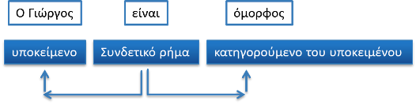
Π.χ.

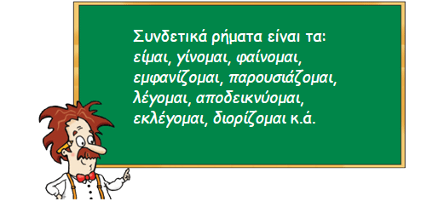

- Παρακολουθώ τα πιο κάτω βίντεο
- Πώς να ξεχωρίζετε το αντικείμενο με το κατηγορούμενο με ένα απλό κόλπο.
https://safeyoutube.net/w/CRnF

- Κατηγορούμενο (Δ – Ε- ΣΤ τάξη)
https://safeyoutube.net/w/K8hF
3. Ασκήσεις
1. Βρίσκω το υποκείμενο (Υ) , το συνδετικό ρήμα (ΣΡ) , το κατηγορούμενο (Κ):
α) Όλοι οι επιβάτες του τρένου είναι σώοι και ασφαλείς .
β) Οι γιατροί σε αυτό το νοσοκομείο θεωρούνται έμπειροι .
γ) Ο Γιώργος αποδείχτηκε ειλικρινής για άλλη μια φορά .
δ) Ο μαθητής της ΣΤ΄ τάξης εκλέχτηκε πρόεδρος .
ε) Η κυρία Παπαδοπούλου διορίστηκε εισαγγελέας .
στ) Η μαμά σου φαίνεται κουρασμένη .

- Βρίσκω το Υποκείμενο (Υ), το ρήμα (Ρ), το αντικείμενο (Α) αν υπάρχει και το κατηγορούμενο (Κ) αν υπάρχει.

Το κατηγορούμενο χαρακτηρίζει το υποκείμενο.

α) Οι Τρεις Ιεράρχες χάρη στη μητέρα τους έγιναν σπουδαίοι άντρες.
β) Στα γενέθλιά μου όλα τα φαγητά ήταν υπέροχα.
fdg
Για το υποκείμενο ρωτώ ποιος;
γ) Οι αρχαίοι Έλληνες αγαπούσαν πολύ τη μουσική.
δ) Ο Νίκος κι εγώ είμαστε αχώριστοι φίλοι.
ε) Ο πατέρας διορίστηκε δάσκαλος το 1984.

Για το αντικείμενο ρωτώ τι; ή ποιον; Δεν χαρακτηρίζει το υποκείμενο.

- Υπογραμμίζω τα ρήματα των παρακάτω προτάσεων και σημειώνω με Χ στην κατάλληλη στήλη:
Παίρνει κατηγορούμενο.
Δεν παίρνει ούτε αντικείμενο, ούτε κατηγορούμενο.
Παίρνει αντικείμενο.

Πρόταση | Μεταβατικό | Αμετάβατο | Συνδετικό
Ο Γιώργος έφαγε ψητό.
Ο Σάκης είναι τραγουδιστής.
Η Άννα διάβασε ένα βιβλίο.
Ο Αντώνιος χειροτονήθηκε ιερέας.
Ο Νίκος εκλέγηκε πρόεδρος.
Έμαθα ένα καινούριο τραγούδι.
Το βιβλίο είναι πολύ παλιό.
Ο πάνθηρας τρέχει.
Το φαγητό ήταν νοστιμότατο!
Το κουδούνι κτύπησε.

- Διαβάζω το πιο κάτω κείμενο και βάζω στη σωστή στήλη τις υπογραμμισμένες λέξεις.
Ο γείτονάς μας αγόρασε ένα καινούριο αυτοκίνητο και το πάρκαρε έξω από το σπίτι του . Φαίνεται υπέροχο . Χθες το απόγευμα μας πήγε βόλτα στο διπλανό χωριό και περάσαμε καταπληκτικά .Μας είπε πως θα μας πάει πάλι βόλτα το επόμενο Σάββατο . Ο γιος του είναι φίλος μου και συμμαθητής μου. Κάθε νέα μέρα φαίνεται και γίνεται όλο και πιο ενδιαφέρουσα στη γειτονιά μας.
Ρήμα | Υποκείμενο | Αντικείμενο | Κατηγορούμενο

- Παίζω τα πιο κάτω διαδικτυακά παιχνίδια.
http://users.sch.gr/vaskitsios/katsba/dim/d/glw-d-kathgoroumeno.htm
http://users.sch.gr/vaskitsios/katsba/dim/d/glw-d-antikeimeno-kathgoroumeno.htm

